Продажа имущественного комплекса в г.Орск, ул.Тобольская, д.4
Направление продаж: Имущество частных собственников

Объект 1: Нежилое здание, Здание механизированной мойки, площадь: 491,6 кв.м., количество этажей-2,
кадастровый номер 56:43:0209004:209, расположенное по адресу: Оренбургская область, г.Орск, ул.Тобольская, дом № 4. 1-ый этаж 392кв.м. производственно-складского назначения. 2-ой этаж 99,6кв.м. офисного назначения.

Объект 2: Земельный участок S=9050 кв.м. При оформлении будет выделена часть из земельного участка с кадастровым номером 56:43:0209004:53. Адрес: обл. Оренбургская, г. Орск, ул. Тобольская, д.4. Категория земель: Земли населённых пунктов. Разрешенное использование: размещение производственной базы

Описание:
Коммуникации:
- электричество (выделенная нагрузка на объект не менее 50кВА),
- газ (подведен ГНД, имеется котельная, установлен новый газовый котел Protherm Гризли 65 KLO),
- вода (водопровод проходит вдоль границы земельного участка, тех.возможность присоединения имеется),
- канализация (выпуск канализации осуществляется в отстойники).

Вдоль границы земельного участка проходит железнодорожный путь. Техническая возможность заведения ветки присутствует.
На территории установлена собственная АЗС, 2 топливозаправочные колонки, подземный резервуар для хранения топлива (2шт под бензин, 1шт под дизтопливо).

Вид права Собственность
Транспортная доступность Отличная

План-схема земельного участка | План сетей
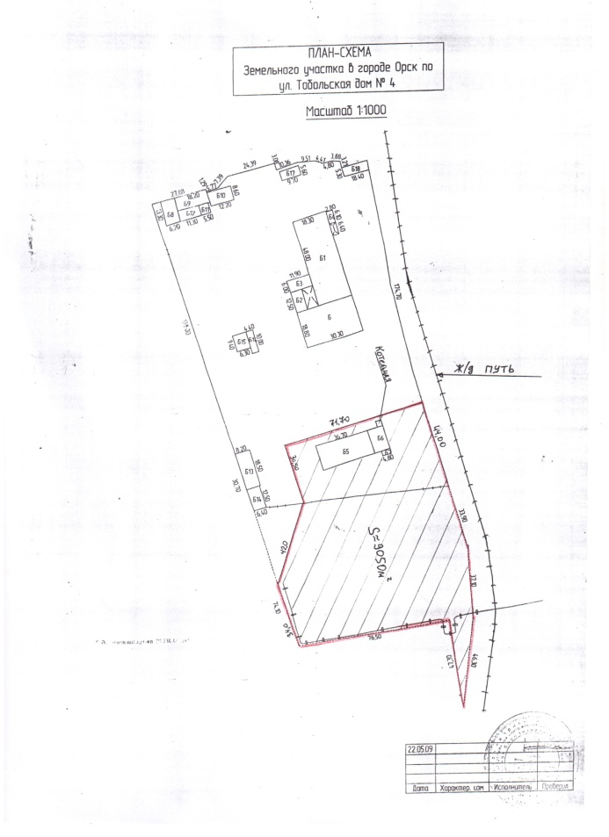 | 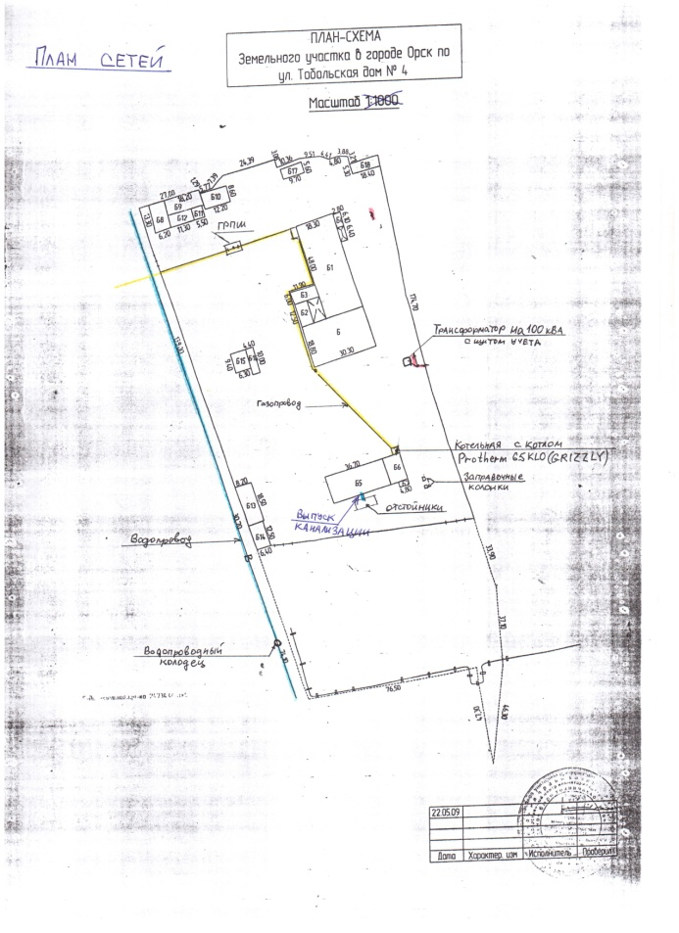
План здания | Экспликация
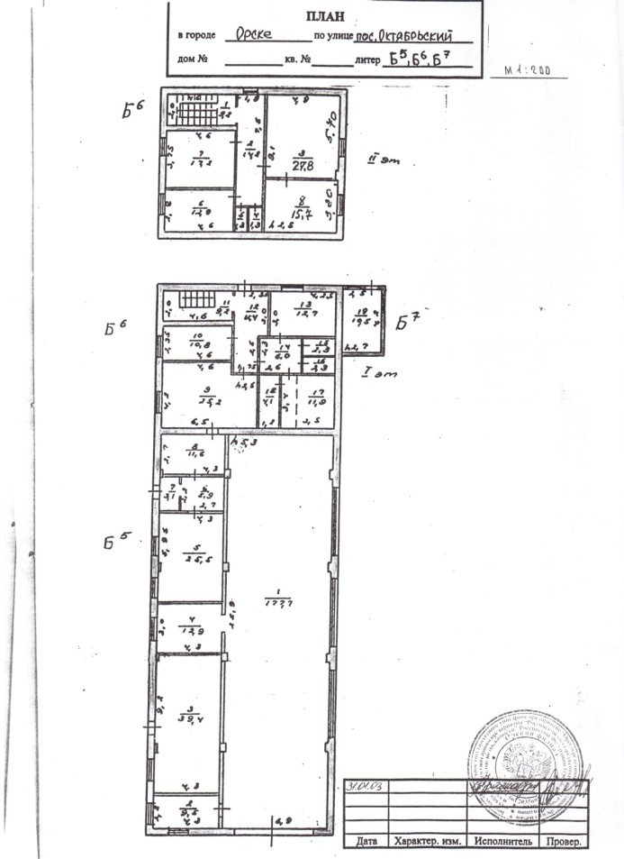 | 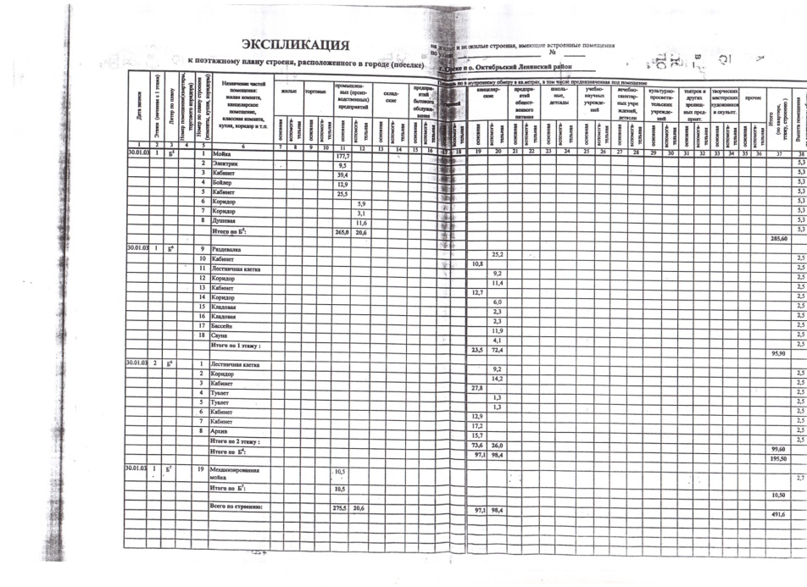
Расположение на карте г.Орска
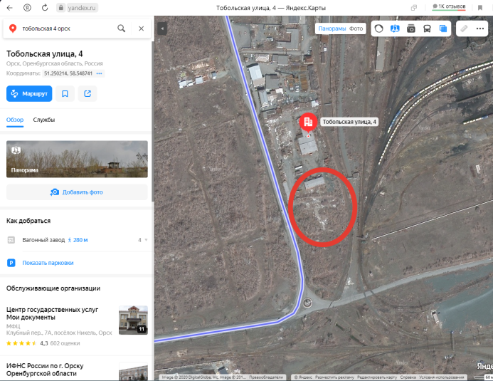 | 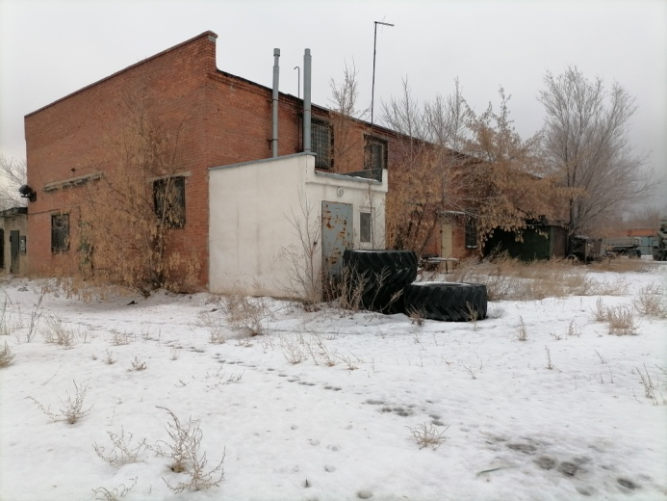
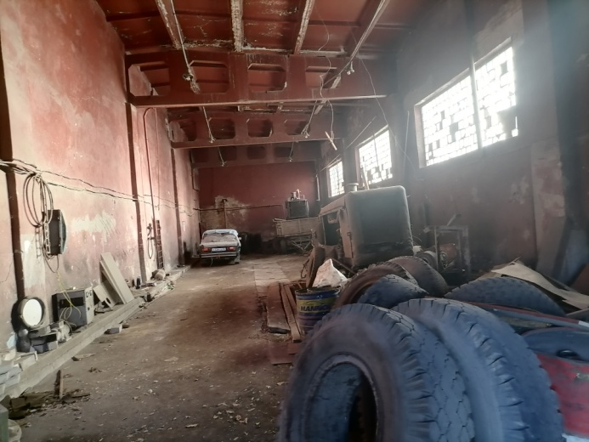 | 